

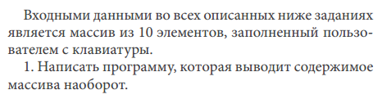

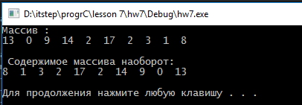



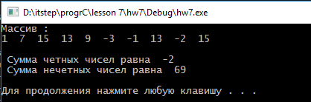

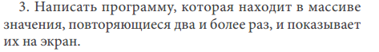

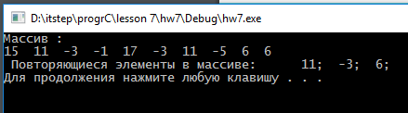



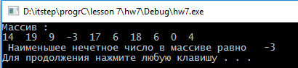

**Дополнительные задания:**

**5.Отсортировать массив по убыванию.**

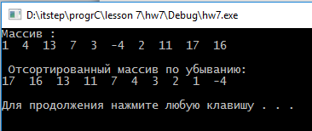

**6. Вывести квадратную матрицу третьего порядка; найти произведение ее элементов по главной диагонали; транспонировать матрицу и вывести ее на экран.**

